**Infografía**



4, **La voz y sus elementos:** Los aspectos vocales se vinculan con todo lo relacionado con las articulaciones y modulaciones de la voz.

3, **La entonación:** Es un cumulo de rasgos prosódicos que emplean los habitantes de una lengua o de un dialecto con fines comunicativos.





2. **Importancia del mensaje:** Que la comunicación sea efectiva es responsabilidad del emisor asegurar que el mensaje llegue de manera correcta al receptor.

Elementos: Emisor, receptor y el mensaje.

1, **Mensaje:** Comunicación pública que se dirige solemnemente a muchas personas.

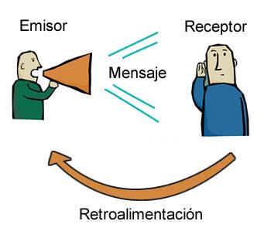

Para la mejora del mensaje a mi punto de viste es que tenemos que comunicar nos de manera que sea entendible para el receptor y así no sea complicado entender lo que tratamos de decir, es por eso que tenemos que darnos cuenta de como transmitimos el mensaje al receptor con que voz, entonación, etc.

Luis Fernando Guzmán Vera, 2do Cuatrimestre, Medicina Veterinaria, 13/02/2023